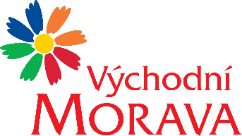
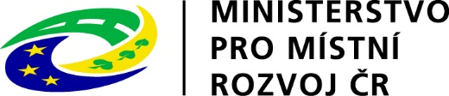
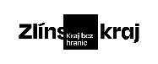

NAŠE ZNAČKA: CCR047_2022-6f
Dodavatel:

Petr Slavík
Klicperov 1910
686 03 Staré Město
IČO: 872 96 080
Číslo účtu: 2701328251/2010

VYŘIZUJE: Mgr. Lenka Kučerová
TEL.: XXXXXXXXXXXXXXXXXX
E-MAIL: XXXXXXXXXXXXXXXXXX
ZLÍN DNE: 10.5.2022

Identifikační číslo projektu: 117D722001M01
Název projektu: „Východní Morava – opravdová dovolená“

Objednávka č. CCR047_2022-6f

Objednáváme u Vás podle platných zákonných směrnic o odběru, dodávce zboží a službách následující:

Předmět plnění: Fotografie regionu

- Fotografie pro využití v on-line prostoru i v rámci prezentací regionu v tiskových materiálech, v médiích, na veletrzích i outdooru. S možností poskytnutí práv třetím osobám (např. regionální destinační management, agentura CzechTourism, média) za účelem prezentace Zlínského kraje – turistického regionu Východní Morava. Jedná se o image prezentaci regionu – aktuální fotografie turistických míst, přírodních lokalit, s lidmi/bez lidí.
- Cílová skupina k oslovení (osoby zachycené na fotografiích – rodina s dětmi; mladí lidé; prázdné hnízdo). GDPR a právní ošetření zveřejnění fotek se zachycenými osobami ke komerčním účelům ošetřuje dodavatel fotografií.
- Neomezená teritoriální i časová licence využití. Možnost převedení licence na 3. stranu (DMO, MMR, CzT)
- Fotky budou předloženy objednavateli průběžně v období květen – říjen 2022 ve vysokém rozlišení a v on-line kvalitě (jpg). Fotky pro outdoor je nutné dodat v rozlišení pro využití na rozměr 5510 x 240 cm.

- Minimální počet ks: 52 fotografií (kombinace fotografií s lidmi/bez lidí)
Témata fotografií:
- Lázně a wellness, relaxace
- Aktivní odpočinek – cykloturistika, turistika
- Folklór a tradice, tradiční gastronomie
- Kulturní turistika, hrady a zámky
Geograficky: Zlínský kraj (turistický region Východní Morava)

Termín plnění: květen - říjen 2022

Cena bez DPH: 98.800,- Kč
Cena včetně 21% DPH: 119.548,- Kč (není plátce DPH)

Fakturační údaje: Centrála cestovního ruchu Východní Moravy, o.p.s.
J. A. Bati 5520, 761 90 Zlín
IČ: 27744485
Splatnost faktury: 30 dnů
Bankovní spojení: Česká spořitelna, a.s.
Číslo účtu: XXXXXXXXXXXXXXXXXXX
Nejsme plátci DPH.

Podkladem pro vystavení faktury dodavatelem je oboustranně podepsaný Předávací protokol.

Forma úhrady: převodem
Do faktury – daňového dokladu prosíme o uvedení textu:
Proplaceno z dotace MMR. Tento doklad je hrazen v rámci projektu „Východní Morava – opravdová dovolená“ za přispění prostředků státního rozpočtu České republiky z programu Ministerstva pro místní rozvoj, identifikační číslo 117D722001M01.

Splatnost faktury 30 dnů.

……………………………………………….
Mgr. Zuzana Vojtová
ředitelka

Tato zakázka je realizována v rámci projektu „Východní Morava – opravdová dovolená“ za přispění prostředků státního rozpočtu České republiky z programu Ministerstva pro místní rozvoj, identifikační číslo 117D722001M01.

Potvrzení objednávky - dodavatel:

